

Stiftung
Donauschwäbisches Zentralmuseum
Schillerstraße 1
D-89077 Ulm
Tel: ++49 0731 / 9 62 54-0
Fax: ++49 0731 / 9 62 54-200
info@dzm-museum.de
www.dzm-museum.de
Medieninformation Nr. 05 / 2014  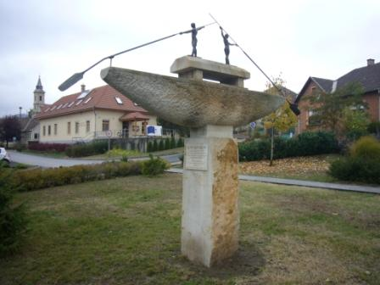 | Ulm, den 11.2.2014

Gedenkkreuz und Ulmer Schachtel
Monumentalisierung der Auswanderung der Donauschwaben

Vortrag mit Dr. Márta Fata

am Donnerstag, 20. Februar 2014, um 19 Uhr

im Donauschwäbischen Zentralmuseum

Die Errichtung von Denkmälern erfolgt in der Regel mit dem Ziel, die Absichten des Stifters unmissverständlich in den Raum einzuschreiben. In den ungarndeutschen Siedlungen wächst seit 2004 die Zahl jener Denkmäler, die die Ulmer Schachtel zum Sujet wählen. Gefragt wird im Vortrag nach den Ursachen und Vorbildern dieser Skulpturen. Zugleich wird auch der Stellenwert der Auswanderung und des Motivs der Ulmer Schachtel in der historischen Erinnerung bei den Donauschwaben behandelt.

Die habilitierte Historikerin Márta Fata ist wissenschaftliche Mitarbeiterin am Institut für donauschwäbische Geschichte und Landeskunde in Tübingen.

Eintritt: 5,-- Euro

